El Yazısı Rakam Sınıflandırmasında Klasik Makine Öğrenmesi ve Derin Öğrenmenin Karşılaştırılması: Doğrulama Temelli Seçim ve CNN Kararlılığı
Reyhan Onbaşı | Öğrenci No: 202612696008 | Yapay Sinir Ağları F26

Özet
El yazısı rakamların sınıflandırılması, geleneksel makine öğrenmesi ve derin öğrenme yöntemlerini ortak veri ayrımı altında karşılaştırmak için uygun bir örüntü tanıma problemidir. Bu çalışmada scikit-learn Digits veri kümesindeki 1.797 adet 8 × 8 gri tonlamalı görüntü, sınıf dağılımı korunarak 1.257 eğitim, 270 doğrulama ve 270 test örneğine ayrılmıştır. Lojistik regresyon, k-en yakın komşu, rastgele orman, RBF destek vektör makinesi ve gradyan artırmanın yanında iki çok katmanlı algılayıcı ve bir evrişimsel sinir ağı değerlendirilmiştir. Hiperparametre ayarı ve model seçimi test kümesinden bağımsız yürütülmüştür. Doğrulama makro F1 değeri 0,99266 olan CNN-C seçilmiş, bu model testte %98,15 doğruluk sağlamıştır; RBF-SVM ise %98,89 test doğruluğuna ulaşmıştır. Aradaki iki örneklik fark için kesin McNemar testi p=0,6875 sonucunu vermiştir. CNN-C'nin beş farklı başlangıçla tekrarında ortalama test doğruluğu %98,74 ve örnek standart sapması 1,13 yüzde puan olmuştur. Ayrıca üç CNN yapılandırmasının üçer eğitiminden oluşan dokuz koşuluk doğrulama analizi gerçekleştirilmiştir. Bulgular, küçük test kümelerinde model sıralamasının belirsizlikle birlikte yorumlanması, test verisinin seçime katılmaması ve aynı veri üzerinde yürütülen ek deneylerin bağımsız dış doğrulama olarak sunulmaması gerektiğini göstermektedir. Sınıf bazlı hata örnekleri ve iki modelin test karışıklık matrisleri, yöntem farkının tekil gözlemlerde nasıl ortaya çıktığını da göstermiştir.
Anahtar Kelimeler: el yazısı rakam tanıma; yapay sinir ağları; CNN; SVM; model seçimi; kararlılık analizi.

1. Giriş
El yazısıyla yazılan rakamların bilgisayar tarafından tanınması, örüntü tanımanın eski fakat öğretici problemlerinden biridir. Aynı rakamın yazımı kişiden kişiye değişebilir; eğim, çizgi kalınlığı, kıvrım ve boşluk kullanımı görüntünün piksel dağılımını etkiler. Bir insan için ayırt edilmesi kolay görünen iki rakam, düşük çözünürlükte benzer sayısal gösterimlere dönüşebilir. Bu nedenle el yazısı sınıflandırması yalnızca uygun bir algoritma bulmakla ilgili değildir. Verinin nasıl temsil edildiği, sınıflandırıcının hangi ilişkileri öğrenebildiği ve performansın hangi örnekler üzerinde ölçüldüğü de sonucun bir parçasıdır.
Makine öğrenmesinde tek bir başarı yüzdesi çoğu zaman araştırma sorusunun tamamını yanıtlamaz. Örneğin doğrusal bir sınıflandırıcı, yeterince ayrıştırıcı özellikler bulunduğunda karmaşık bir derin ağla yarışabilir. Öte yandan evrişimsel sinir ağları, komşu pikseller arasındaki yerel örüntüleri açıkça modelleyebildikleri için görüntülerde doğal bir avantaj sağlayabilir. Bu iki yaklaşımı değerlendirebilmek için veri ayrımının, hedef sınıfların ve test protokolünün ortak olması gerekir. Aksi takdirde sonuç farkları modelden çok deney tasarımından kaynaklanabilir.
Bu çalışmanın veri kaynağı scikit-learn içinde bulunan Digits veri kümesidir. Küme 0–9 aralığında on sınıfı temsil eden 1.797 görüntü içerir; görüntüler 8 × 8 boyutunda ve piksel değerleri 0–16 aralığındadır. Sınıf başına gözlem sayıları birbirine yakındır. Bu özellikler veriyi bir dönem ödevi için hesaplama bakımından erişilebilir kılar; ancak küçük ve görece temiz bir veri kümesi üzerinde elde edilen yüksek doğruluk, gerçek kamera görüntüleri için aynı performansın garanti edildiği anlamına gelmez. Çalışmanın kapsamı bu ayrım gözetilerek belirlenmiştir.
Değerlendirme stratejisindeki temel sorun, model geliştirme ile nihai testin birbirine karıştırılabilmesidir. Hiperparametre araması, mimari değişiklikleri veya erken durdurma kararları test sonuçlarından etkilenirse, test kümesi artık bütünüyle bağımsız bir ölçüm aracı değildir. Bu çalışmada 1.257 eğitim, 270 doğrulama ve 270 test gözlemi kullanılmıştır. Klasik yöntemler eğitim içi çapraz doğrulamayla ayarlanmış, sinir ağı seçimi doğrulama kümesiyle yapılmıştır. Son test sonuçları seçim tamamlandıktan sonra değerlendirilmiştir.
Karşılaştırılan yöntemler beş farklı klasik algoritma ailesi ile üç sinir ağı yapılandırmasından oluşmaktadır. Lojistik regresyon doğrusal temel çizgiyi; k-en yakın komşu yerel uzaklığı; rastgele orman ve gradyan artırma ağaç tabanlı toplulukları; RBF-SVM ise doğrusal olmayan karar sınırlarını temsil eder. MLP modelleri düzleştirilmiş piksellerden temsil öğrenirken CNN-C görüntünün iki boyutlu yapısından yararlanır. Böylece yalnızca tek bir yöntemin hiperparametreleri değil, farklı öğrenme yaklaşımlarının davranışları karşılaştırılabilir.
Araştırmanın birinci sorusu, ortak veri ayrımında hangi sınıflandırıcının doğrulama ölçütüyle seçildiği ve bunun bağımsız testteki sıralamayla ne kadar örtüştüğüdür. İkinci soru, seçilen CNN-C mimarisinin rastgele ağırlık başlangıçlarına ne ölçüde duyarlı olduğudur. Üçüncü soru ise farklı kapasite ve düzenlileştirme ayarlarının doğrulama kaybında anlamlı sayılabilecek bir değişim oluşturup oluşturmadığıdır. Sorular aynı veri üzerinde çalışılsa da farklı kanıt türleri gerektirir: nihai model karşılaştırması, eğitim kararlılığı ve yalnızca doğrulamaya dayalı ek deneyler.
Bu çalışmanın katkısı yeni bir algoritma veya hibrit CNN–SVM modeli geliştirmek değildir. Beş klasik yöntem ile üç sinir ağı yapılandırmasını aynı veri ayrımı altında değerlendiren; model seçimini doğrulama sonuçlarına bağlayan ve testten sonra seçimi değiştirmeyen izlenebilir bir karşılaştırma sunmaktır. Kaydedilen tahminler üzerinden CNN–SVM uyuşmazlıkları, kesin McNemar testi ve bootstrap güven aralığı raporlanmış; beş farklı CNN başlangıcı ile dokuz ek doğrulama eğitimi ana test değerlendirmesinden ayrı yorumlanmıştır. Böylece çalışmanın özgün yönü yeni bir başarı rekoru değil, kararların ve belirsizliğin denetlenebilir olmasıdır.
Böyle bir karşılaştırmada raporun anlaşılabilirliği de yöntem kalitesinin parçasıdır. Kullanılan veri kümesinin erişim adresinin, ön işleme adımlarının ve sonucun hangi koşuda üretildiğinin belirtilmesi, farklı bir araştırmacının aynı deneyi denetleyebilmesini sağlar. Bu nedenle deney arşivi ve açık kod deposu makalenin yöntem açıklamasını tamamlamaktadır.
Bu çalışma, literatürde sık incelenen MNIST yerine 1.797 örnekli scikit-learn Digits veri kümesini kullanır. Farklı veri boyutları ve değerlendirme protokolleri nedeniyle yayımlanmış çalışmaların doğruluk oranları doğrudan sıralanmamıştır. Literatür, burada uygulanan yöntemlerin yerini belirlemek ve daha güvenilir bir karşılaştırma protokolü kurmak için kullanılmıştır [23, 24].

2. Literatür Taraması
Belge ve rakam tanımada evrişimsel ağların kullanımı, LeCun ve arkadaşlarının yerel filtreleme ve öğrenilmiş özellikler üzerine kurulu yaklaşımıyla önemli bir araştırma çizgisi kazanmıştır [1]. Daha büyük ölçekli görüntülerde derin evrişimsel ağların etkisini gösteren Krizhevsky ve arkadaşlarının çalışması, temsil öğreniminin gücünü geniş bir veri üzerinde ortaya koymuştur [9]. Bununla birlikte büyük görüntüler ve milyonlarca örnek üzerinde elde edilen sonuçlar, yalnızca 8 × 8 piksellik ve 1.797 örneklik bir kümeye doğrudan aktarılmamalıdır. Simard, Steinkraus ve Platt, belge görüntülerinde CNN eğitimi için veri büyüklüğü ve görüntü çeşitlendirmenin önemini göstermiştir [21]. Mevcut Digits deneyinde veri artırımı uygulanmadığından buradaki sonuçlar onların eğitim koşullarıyla doğrudan karşılaştırılamaz.
Klasik modeller birbirinden farklı varsayımlara dayanır. Cortes ve Vapnik'in destek vektör makinesi çalışması, sınıflar arasında geniş marjlı karar sınırlarının önemini göstermiştir [3]. RBF çekirdeği sayesinde bu sınırlar doğrusal olmayan yapılara uyarlanabilir. Cox'un lojistik regresyon yaklaşımı ise olasılıksal bir doğrusal modelleme çerçevesi sağlar [7]. Digits verisinde SVM ile lojistik regresyonun güçlü sonuçlar elde etmesi, küçük fakat ayırt edici piksel temsillerinde yüksek kapasiteli sinir ağlarının zorunlu olarak üstün olmadığını düşündürmektedir; bu yorum çalışmanın kendi bulgularıyla sınırlıdır.
Örnekler arası uzaklığa dayalı k-en yakın komşu yaklaşımı, Cover ve Hart'ın klasik incelemesine uzanır [6]. KNN açık bir parametre öğrenme süreci yerine eğitim örneklerini karşılaştırma sırasında kullanır; dolayısıyla uzaklık tanımı ve özellik ölçeği önem kazanır. Rastgele orman, Breiman'ın tarif ettiği biçimiyle farklı ağaçların tahminlerini birleştirirken [4], Friedman'ın gradyan artırma yaklaşımı ardışık öğreniciler aracılığıyla kaybı iyileştirmeyi hedefler [5]. Bu iki yöntem aynı 'ağaç' ailesine dayansa da topluluğun nasıl oluşturulduğu farklıdır; bu nedenle çalışmada ayrı algoritmalar olarak değerlendirilmiştir.
Yapay sinir ağlarının öğrenme temeli, geri yayılım yoluyla ağırlıkların güncellenmesine dayanan çalışmalarda ayrıntılandırılmıştır [8]. Ancak esnek modellerin kapasitesi arttıkça eğitim örneklerine aşırı uyum riski de artabilir. Srivastava ve arkadaşlarının dropout yaklaşımı bu riski azaltmayı hedefler [10]. Ioffe ve Szegedy'nin batch normalization yöntemi eğitimin sayısal davranışını düzenlerken [11], Kingma ve Ba'nın Adam optimizasyonu parametre güncellemelerini uyarlamalı biçimde gerçekleştirir [12]. Bu tekniklerin bir arada kullanılması yüksek doğruluk elde edilmesini kolaylaştırabilir; yine de erken durdurma ve doğrulama kaybı incelemesi gereklidir.
Model performansını doğru ölçmek, uygun modeli eğitmek kadar önemlidir. Kohavi'nin çapraz doğrulama ve bootstrap karşılaştırması farklı doğrulama tasarımlarının model seçimini etkileyebileceğini göstermiştir [13]. Cawley ve Talbot, hiperparametre seçim sürecinin de veriye aşırı uyum gösterebildiğini vurgulamıştır [20]. Varoquaux'nun küçük örneklem uyarısı ise çapraz doğrulama tahminlerinin etrafındaki belirsizliğin küçümsenmemesi gerektiğini ortaya koyar [19]. Bu araştırmalardan hareketle test verisinin geliştirme kararlarından ayrılması ve tek bir test yüzdesine gereğinden fazla kesinlik atfedilmemesi temel ilke olarak benimsenmiştir.
Tablo 1. Benzer yayımlanmış çalışmaların bu araştırmayla ilişkisi
Araştırma ve veri kümesi | Yöntem ve raporlanan bulgu | Mevcut Çalışmayla Yöntemsel İlişkisi
Niu ve Suen (2012) [23] — MNIST | CNN ile özellik çıkarımı, SVM ile tanıma; %99,81 | Hibrit tasarım ve reddetme analizi; burada hibrit model yok
Ahlawat ve Choudhary (2020) [24] — MNIST | CNN özellikleri ve SVM sınıflandırıcı; %99,28 | Hibrit yaklaşımın başka örneği; doğrudan skor kıyası uygun değil
Bu araştırma — scikit-learn Digits | Beş klasik algoritma, iki MLP, bir CNN; ortak ayrım | Ayrı CNN-C ve RBF-SVM; doğrulama temelli seçim ve belirsizlik analizi
Sınıflandırıcılar arasındaki farkları değerlendirirken aynı test gözlemleri üzerinde hangi modelin doğru veya yanlış olduğu önem taşır. Dietterich, öğrenme algoritmalarını karşılaştırırken test seçimlerinin ve istatistiksel varsayımların etkisini tartışmıştır [14]. McNemar'ın eşleştirilmiş oranlar testi ortak gözlemlerdeki karşıt doğruluk durumlarını dikkate alır [15]. Efron ve Tibshirani'nin bootstrap yaklaşımı ise gözlenen performans farkının örnekleme değişkenliğini yaklaşık olarak betimlemek için kullanılabilir [16]. Bu yöntemler, iki modelin yüzdeleri arasında az fark bulunduğunda özellikle yararlıdır; hiçbirisi yeni ve bağımsız dış test verisinin yerini tutmaz.
Bir sınıflandırma çalışmasında hangi metriğin seçildiği de raporlanan sonucun anlamını değiştirir. Sokolova ve Lapalme, precision, recall ve F1 gibi ölçütlerin sınıflandırma problemlerinde farklı yönleri görünür kıldığını göstermiştir [17]. Fawcett'ın ROC analizi, eşik değiştikçe ayırt etme gücünün nasıl değerlendirilebileceğini açıklar [18]. Bu nedenle burada genel doğrulukla birlikte makro F1, sınıf bazlı ölçütler ve çok sınıflı ROC-AUC kullanılmıştır. Sınıfların birbirine yakın sayıda olması accuracy kullanımını makul kılar; fakat hangi rakamların karıştırıldığını görmek için bu metrik yeterli değildir.
Uygulama düzeyinde tekrarlanabilirlik, algoritma tanımının ötesinde kullanılan kütüphanelere de bağlıdır. Pedregosa ve arkadaşlarının scikit-learn çalışması ortak bir arayüzle klasik sınıflandırıcıların ve işlem hatlarının değerlendirilmesini kolaylaştırmıştır [2]. Abadi ve arkadaşlarının TensorFlow sistemi ise derin öğrenme deneyleri için ölçeklenebilir altyapı sunar [22]. Deneyde kullanılan yazılım sürümlerinin kaydedilmesi, modellerin farklı bir ortamda yeniden üretilmesi için gerekli koşulların belirlenmesine yardımcı olur. Burada model eğitimi için kullanılmayan bir yazılımın katkısı deney sonucu olarak sunulmamıştır.
Literatürün bu çalışmaya verdiği ortak mesaj, üstünlüğün yalnızca algoritma adından çıkarılamayacağıdır. Veri miktarı, giriş gösterimi, düzenlileştirme, parametre ayarı ve seçilen değerlendirme protokolü birlikte ele alınmalıdır. Önceki çalışmaların önerdiği yöntemsel uyarılar, Digits verisi üzerinde yürütülen karşılaştırmanın nasıl tasarlandığını gerekçelendirmiştir. Bu makale literatürdeki yüksek başarı iddialarını yeniden üretmeye çalışmak yerine, kendi kayıtlı sonuçlarını açık sınırlarla açıklamayı ve hangi farkların gerçekten desteklenebildiğini göstermeyi amaçlamaktadır.
Literatürdeki yaklaşımlar birlikte değerlendirildiğinde iki farklı karşılaştırma düzeyi ortaya çıkar. İlki algoritma ailelerinin aynı veri üzerinde hangi hata profillerini sergilediğidir; ikincisi aynı algoritmanın eğitim rastgeleliği veya hiperparametre seçimi nedeniyle ne kadar değişken sonuç ürettiğidir. Bu düzeyleri ayrı tutmak, tek bir yüksek skorun hem model ailesi hem de eğitim kararlılığı hakkında kanıt sunduğu gibi hatalı bir yorumdan kaçınmayı sağlar.
Niu ve Suen (2012), MNIST rakamlarını tanımak için CNN'yi özellik çıkarıcı, SVM'yi sınıflandırıcı olarak kullanan hibrit bir model önermiştir [23]. Çalışmada reddetme uygulanmadığında %99,81 tanıma doğruluğu bildirilmiş; güvenilirliği artırmak için belirsiz örnekleri reddetme seçeneği ayrıca incelenmiştir. Buradaki yöntemsel ders, öğrenilen görsel özelliklerin karar aşamasından ayrılabilmesi ve doğruluk yanında tahmin güvenilirliğinin de önem taşımasıdır. Bizim deneyimizde reddetme mekanizması kullanılmadığından bu bileşenin etkisine ilişkin sonuç bildirilmemiştir.
Ahlawat ve Choudhary (2020), yine MNIST üzerinde CNN'den elde edilen otomatik özellikleri SVM ile birleştirmiş ve %99,28 doğruluk raporlamıştır [24]. Her iki araştırma, CNN ile SVM'nin birbirine alternatif olmak zorunda olmadığını, hibrit bir tasarımın bileşenleri de olabildiğini gösterir. Bu projede ise CNN-C ve RBF-SVM birbirinden bağımsız modeller olarak eğitilmiştir; sınıflandırma katmanının SVM ile değiştirildiği bir ağ kurulmamıştır. Dolayısıyla literatür çalışmalarıyla ortak nokta problem alanı olsa da doğrudan uygulanan algoritma ve deney protokolü farklıdır.
Tablo 1 bu ayrımı yöntem, veri ve araştırma sorusu düzeyinde özetlemektedir. MNIST, 28 × 28 görüntüler ve tipik olarak 60.000 eğitim ile 10.000 test örneği içerirken kullanılan Digits verisi 8 × 8 çözünürlükte yalnızca 1.797 örnekten oluşur [23, 24]. Bu yüzden söz konusu yayınlardaki %99,81 ve %99,28 oranlarının bizim %98,15 CNN-C test sonucumuzdan yüksek olması, algoritmaların aynı koşullarda üstün olduğunu göstermez. Önceki araştırmalardan alınabilecek asıl fikir, ileride CNN ara katman özellikleriyle eğitilen ayrı bir SVM'yi önceden belirlenmiş bir dış test protokolünde sınamaktır.

3. Materyal ve Yöntem
Çalışmada `sklearn.datasets.load_digits()` işleviyle yüklenen 1.797 gözlem kullanılmıştır. Scikit-learn belgelerine göre bu derlem, UCI Optical Recognition of Handwritten Digits koleksiyonunun test bölümünün bir kopyasıdır; dolayısıyla burada kullanılan rastgele bölünme özgün veri toplama protokolündeki yazara göre ayrımı yeniden kurmamaktadır [2]. Her gözlem 0 ile 9 arasındaki bir rakamı gösteren 8 × 8 gri tonlamalı görüntüdür. Görüntüde 64 piksel bulunur; piksel yoğunlukları 0–16 aralığında temsil edilir. Sınıf sayıları 174 ile 183 arasında değişmektedir. Eksik değer gözlenmemiştir. Görüntü örnekleri ve sınıf dağılımı Şekil 1–2'de verilmektedir. Araştırma sınıflandırma problemidir; sürekli değer tahmini veya görüntü üretimi yapılmamıştır.
Veri kümesi önce sabit rastgele durum ve sınıf oranlarını koruyan ayırma yaklaşımıyla eğitim, doğrulama ve test bölümlerine ayrılmıştır. `seed=42` kullanılarak 1.257 eğitim (%69,95), 270 doğrulama (%15,03) ve 270 test (%15,03) örneği elde edilmiştir. Ayrım indeksleri `split_indices.npz` içinde saklanmış; kümelerin kesişmediği ve 1.797 farklı gözlemin her birinin yalnızca bir bölümde yer aldığı kontrol edilmiştir. Tablo 2, deney boyunca değiştirilmeyen bu veri bölünmesini göstermektedir. Kararlılık ve ek mimari çalışmalarında da aynı indeksler kullanılmıştır. Böylece deneyler arası farkları yeni bir rastgele bölünmeye bağlama olasılığı azaltılmıştır.
Özgün Digits derlemesindeki yazıcı kimlikleri, burada kullanılan sayısal özellikler ve etiketlerle birlikte bir grup değişkeni olarak sunulmadığı için, kişi bazında ayrık eğitim ve test tasarımı uygulanmamıştır. Sabit rastgele test bölümü farklı kişilere genellemeyi değil, bu derlem içindeki örneklere genellemeyi ölçer. Bu nedenle sonuçlar yazara bağımsız yeni örneklerde ölçülmüş bir başarı gibi yorumlanmamıştır.
Tablo 2. Sabit eğitim, doğrulama ve test ayrımı
Veri bölümü | Örnek sayısı | Oran
Eğitim | 1.257 | %69,95
Doğrulama | 270 | %15,03
Test | 270 | %15,03
Ön işleme algoritmanın giriş beklentisine göre yürütülmüştür. CNN için görüntüler `(8,8,1)` biçiminde tutulmuş ve bilinen 0–16 yoğunluk aralığı kullanılarak 16'ya bölünmüştür. Bu işlem [0,1] aralığında giriş sağlar, ancak test örneklerinden ortalama ya da standart sapma gibi bir istatistik tahmin etmez. Klasik yöntemlerde görüntüler 64 özellikli vektöre dönüştürülmüştür. Özellik ölçekleme gerektiren lojistik regresyon, KNN ve SVM için `StandardScaler` bir `Pipeline` içinde tanımlanmış, ölçekleyicinin `fit` işlemi eğitim verisine ve çapraz doğrulama katlarının ilgili eğitim bölümüne uygulanmıştır [2]. Böylece doğrulama/test gözlemlerinden bilgi sızması önlenmiştir.
Beş klasik algoritma ayrı model aileleri olarak seçilmiştir: Logistic Regression, KNN, Random Forest, RBF çekirdekli SVM ve Gradient Boosting. Hiperparametreler yalnızca eğitim alt kümesinde, sınıf dağılımını koruyan beş katlı çapraz doğrulama kullanılarak aranmıştır. GridSearchCV için birincil puan `f1_macro` olarak belirlenmiştir. Böylece her sınıfa benzer ağırlık veren ortak bir seçim ölçütü elde edilmiştir. Doğrulama kümesi, eğitim içi parametre aramasından sonra modellerin birbirleriyle karşılaştırıldığı bağımsız aşamadır; test sonuçları bu aşamada kullanılmamıştır.
Kaydedilen aramada lojistik regresyon için en iyi `C=1` bulunmuştur. KNN'de beş komşu, Öklid uzaklığı (`p=2`) ve uzaklık ağırlıklı oy kullanılmıştır. RBF-SVM için `C=3` ve `gamma=0,01` seçilmiştir. Rastgele ormanda 300 ağaç, en fazla 12 derinlik ve `sqrt` özellik seçimi kullanılmıştır. Gradient Boosting yapılandırmasında öğrenme oranı 0,05, 200 iterasyon ve 15 yaprak düğümü yer almıştır. Bunlar çalışma öncesinde varsayılan kabul edilmiş parametreler değil, kayıtlı eğitim içi aramanın seçtiği değerlerdir. Parametre arama tabloları sonuç arşivinde ayrıca sunulmaktadır.
Sinir ağı tarafında iki çok katmanlı algılayıcı ve bir evrişimsel ağ değerlendirilmiştir. MLP-A 128 ve 64 birimlik gizli katmanlarla daha kompakt yapılandırılmıştır; dropout 0,25, L2 0,0001 ve öğrenme hızı 0,001'dir. MLP-B'nin gizli katmanları 256, 128 ve 64 birimden oluşur; dropout 0,35, L2 0,0005 ve öğrenme hızı 0,0005 olarak belirlenmiştir. Her iki modelde de giriş 64 piksel özelliğinden oluşur. Yapıların sırasıyla 17.226 ve 58.442 öğrenilebilir parametresi vardır. Mimari farklarının amacı veri kümesi üzerinde kapasite ve düzenlileştirmenin doğrulama performansına etkisini gözlemlemektir.
CNN-C ise iki boyutlu yerel örüntülerden öğrenim yapacak biçimde tasarlanmıştır. Mimari 32 filtreli evrişim blokları, batch normalization, havuzlama, dropout, 64 filtreli ek evrişim katmanı, global ortalama havuzlama ve softmax sınıflandırma çıkışını içerir. Toplam parametre sayısı 33.002'dir. Dropout 0,30, L2 0,0001, Adam öğrenme hızı 0,001 ve yığın büyüklüğü 32 kullanılmıştır. Çok sınıflı öğrenmede kategorik etiketler için sparse categorical cross-entropy kaybı izlenmiştir. CNN'nin MLP modellerinden farklı olarak girdi uzayındaki komşuluk ilişkilerini koruması, deneyin yorumlanmasında ayrı bir etken olarak değerlendirilmiştir [1, 10–12].
Sinir ağlarının her biri en fazla 250 epoch eğitim planına sahip olmakla birlikte, `EarlyStopping` ve `ReduceLROnPlateau` ile doğrulama kaybı izlenmiştir. En iyi ağırlıklar geri yüklenmiştir. Ana deneyde MLP-A 43, MLP-B 238 ve CNN-C 46 epoch çalışmış; bunların doğrulama kaybı bakımından en iyi noktaları sırasıyla 25, 220 ve 28. epoch olmuştur. Eğitim sayısını artırmanın otomatik olarak daha iyi bir model üretmediği bu kayıtlarla da görülebilir. Sadece son epoch'u almak yerine doğrulama temelli checkpoint kullanılması, farklı ağları ortak seçim ilkesiyle karşılaştırmaya yardımcı olmuştur.
Birincil seçim ölçütü doğrulama makro F1 olarak tanımlanmıştır. Makro F1, her rakam için ayrı hesaplanan F1 değerlerinin aritmetik ortalamasıdır; böylece bazı sınıfların güçlü performansı diğerlerindeki zayıflığı tamamen gizleyemez [17]. Doğruluk doğru sınıflandırılan gözlemlerin toplam test sayısına oranıdır. Precision ve recall, tahmin edilen sınıfın saflığı ile gerçek sınıfın bulunma oranını farklı yönlerden ölçer. Çok sınıflı ROC-AUC, sınıflandırıcıların olasılıksal ayırt etme davranışı için ek bir göstergedir [18]. Sonuçlar tek bir yüzdeyle sınırlanmamış, doğrulama/test skorları ve sınıf bazlı performans birlikte kaydedilmiştir.
Bütün aday modeller doğrulama ölçütüyle sıralandıktan sonra seçilen modelin test başarısı raporlanmıştır. Bununla birlikte karşılaştırmanın bütünlüğü için diğer algoritmaların test ölçütleri de ayrıca gösterilmiştir; bu sonuçlar ana model seçimini geriye dönük değiştirmek amacıyla kullanılmamıştır. CNN-C ile testte en yüksek doğruluğa ulaşan RBF-SVM için aynı 270 gözlemdeki ortak ve ayrışan hatalar incelenmiştir. Eşleştirilmiş karşılaştırmada kesin McNemar testi kullanılmıştır [14,15]. Test farkı için 2.000 ortak bootstrap yeniden örneklemesiyle yaklaşık %95 güven aralığı hesaplanmıştır [16]. Bootstrap sonuçları ayrı veri kümesinde doğrulama sayılmaz.
CNN-C'nin eğitim rastgeleliğine duyarlılığı, seçilmiş mimarinin `101, 202, 303, 404, 505` tohumlarıyla sıfırdan eğitildiği beş ek koşuda araştırılmıştır. Eğitim/doğrulama/test indeksleri sabit kalmış; her koşuda en düşük doğrulama kaybındaki ağırlıklar kaydedilmiştir. Beş eğitimin tamamı bitmeden test sonuçlarına göre tek bir tohum seçilmemiştir. Koşu bazında model ağırlıkları, tahminler, olasılıklar, karmaşıklık matrisleri, eğitim geçmişleri ve sınıf metrikleri arşivlenmiştir. Raporlanan ortalama ve örnek standart sapması yalnızca bu beş eğitimin değişkenliğini tanımlar; beş bağımsız test örneklemi anlamına gelmez.
Ek mimari deneyinde farklı bir soruya odaklanılmıştır: aynı veri ayrımında, model kapasitesi ve düzenlileştirme koşulları doğrulama çapraz entropisini ne ölçüde değiştirir? Referans CNN (`width=32`, dropout 0,30, L2 0,0001), küçük CNN (`width=16`, dropout 0,30, L2 0,0001) ve güçlü düzenlileştirme (`width=32`, dropout 0,40, L2 0,0003) yapılandırmaları üçer başlangıç tohumu ile eğitilmiştir. Dokuz koşu için seçme ölçütü ortalama doğrulama çapraz entropisinin düşüklüğüdür. Bu ek deneylerde test kümesi değerlendirilmemiştir; analiz ana model seçiminin yerine geçmez.
Tek Google Colab oturumunda yürütülen çalışmanın ortamı Python 3.13.15, TensorFlow 2.21.0, Keras 3.13.2 ve scikit-learn 1.6.1 olarak kaydedilmiştir. Paket sürümlerinin yanında veri indeksleri, model yapılandırmaları, eğitim geçmişleri, tablolar, çizimler ve tahmin dosyaları saklanmıştır. Sonuç ZIP'inde bütünlük denetimi için SHA-256 kayıtları bulunmaktadır. Bulgular, yeniden eğitim yapılarak değil, bu arşivdeki `table_6_final_performance.csv`, `all_five_runs.csv` ve `validation_summary.csv` gibi dosyaların incelenmesiyle yazılmıştır. Farklı donanım veya sürümde aynı rastgele tohum bile birebir aynı eğitim çıktısını garanti etmediğinden, deney koşulları sonucun ayrılmaz bir parçası kabul edilmiştir.
Deney protokolünde başka bir veri kümesine veya haricî örneklere göre ince ayar yapılmamıştır. Araştırma sorusu yalnızca kayıtlı Digits ayrımı içinde yanıtlanmıştır. Kullanıcı veya cihaz temelli gruplandırma bilgisinin bulunmadığı da dikkate alınmıştır; dolayısıyla raporda yazardan bağımsız genelleme değerlendirmesi yapıldığı ileri sürülmemektedir.
Klasik modellerin hiperparametre arama sonuçları da izlenebilir biçimde saklanmıştır. RBF-SVM için C=3 ve gamma=0,01, lojistik regresyon için C=1 seçilmiş; KNN'de k=5, Öklid uzaklığı ve uzaklık ağırlıklı komşu oylaması kullanılmıştır. Random Forest için 300 ağaç ve 12 maksimum derinlik belirlenmiştir. Bunlar yeni bir optimizasyon yapılmadan, kayıtlı çapraz doğrulama tablosundaki en iyi ayarlardır. SVM'de uygulanan StandardScaler ve ilgili öğrenilmiş dönüşümler veri sızıntısından kaçınmak amacıyla Pipeline üzerinden eğitim katları içinde uygulanmıştır.
Bu makalede 'CNN–SVM karşılaştırması' ifadesi, aynı örneklere tahmin yapan iki bağımsız modelin eşleştirilmiş değerlendirmesini anlatır. Bu, CNN ara katmanlarının SVM'ye aktarıldığı hibrit sınıflandırıcıdan farklıdır [23, 24]. SVM hiperparametreleri eğitim verisi içindeki çapraz doğrulamayla belirlenmiş; nihai test sonuçları, doğrulamada seçilen CNN-C kararını değiştirmek için kullanılmamıştır. Böylece uygulanan yöntem ile literatürde olası bir devam araştırması olarak ele alınan hibrit yöntem birbirinden ayrılmıştır.

4. Bulgular
Veri keşfi aşamasında Digits kümesinin 0–9 sınıfları arasında belirgin bir örnek sayısı dengesizliği olmadığı görülmüştür. En küçük sınıf 174, en büyük sınıf 183 örnek içermektedir; sınıflar arasındaki fark yalnızca dokuz örnektir. Görüntülerde eksik değer bulunmamış, piksel aralığı 0–16 olarak doğrulanmıştır. Eğitim/doğrulama/test ayrımı sırasıyla 1.257/270/270 örnek olarak gerçekleşmiş ve kümeler arasında ortak indeks saptanmamıştır. Sınıf dağılımı ile örnek görüntüler Şekil 1 ve Şekil 2'de yer almaktadır. Bu gözlemler, doğruluk ölçütünün kullanılmasını makul kılsa da makro F1'in rapordan çıkarılmasını gerektirmez.
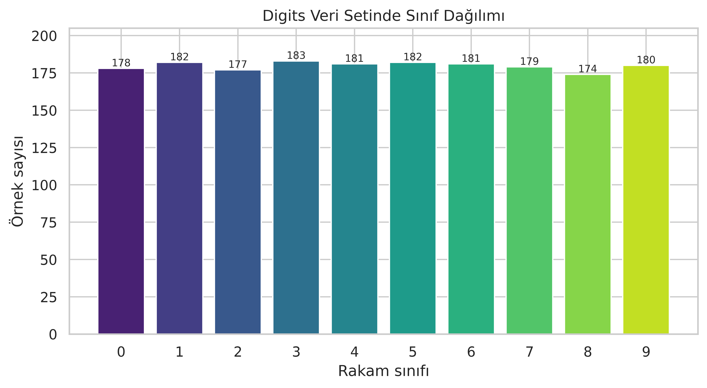
Şekil 1. Digits veri kümesinde rakam sınıflarının örnek sayıları.
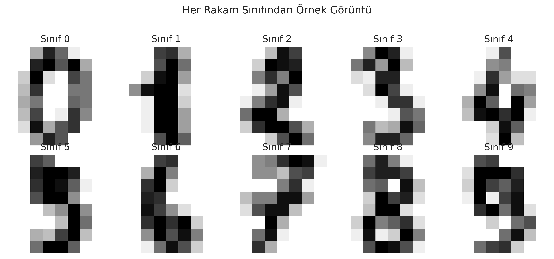
Şekil 2. Digits veri kümesinden örnek 8 × 8 el yazısı görüntüleri.
Klasik algoritmaların eğitim içi beş katlı çapraz doğrulama makro F1 sonuçlarında RBF-SVM yaklaşık 0,97999 ile en yüksek ortalamaya ulaşmıştır. Rastgele orman 0,97365, Gradient Boosting 0,96887, KNN 0,96866 ve lojistik regresyon 0,96423 değerleri üretmiştir. Bunlar nihai test yüzdeleri değil, hiperparametre aramasında kullanılan eğitim içi puanlardır. Doğrulama kümesine geçildiğinde sıralama değişmiştir: lojistik regresyonun doğrulama makro F1 değeri yaklaşık 0,97771, SVM'nin ise 0,97417 olmuştur. Böylece eğitim içi çapraz doğrulama başarısının tek başına nihai sıralamayı garanti etmediği gözlenmiştir.
Sinir ağı deneylerinde CNN-C doğrulama makro F1 bakımından belirgin biçimde öne çıkmıştır. MLP-A için bu metrik 0,97755, MLP-B için 0,98132 ve CNN-C için 0,99266'dır. CNN-C'nin en düşük doğrulama kaybı 0,03624 olup MLP-A'nın 0,14029 ve MLP-B'nin 0,19764 değerlerinden düşüktür. Ağın 33.002 parametreli yapısı, 58.442 parametreli geniş MLP-B'ye kıyasla daha yüksek doğrulama başarısı üretmiştir. Bu bulgu, parametre sayısının tek başına model kalitesini açıklamadığını; yerel görüntü bilgisini kullanan mimarinin ve düzenlileştirmenin birlikte etkili olabileceğini düşündürmektedir.
Birincil doğrulama ölçütüne göre CNN-C seçildikten sonra test sonuçları hesaplanmıştır. CNN-C testte 270 örneğin 265'ini doğru sınıflandırarak %98,15 doğruluk ve 0,98124 makro F1 sağlamıştır. Test doğruluğunda RBF-SVM %98,89 (267/270) ile ilk sırada, lojistik regresyon %98,52 (266/270) ile ikinci sırada yer almıştır. KNN, CNN ile aynı %98,15 doğruluğa ulaşmış; rastgele orman %97,41 ve Gradient Boosting %96,30 elde etmiştir. Test uygulanan altı modelin sonuçları Şekil 3'te gösterilmiştir. MLP-A ve MLP-B ise yalnızca doğrulama ölçütleriyle karşılaştırıldığı için Tablo 3'te bu modellerin test değerleri boş bırakılmıştır. Testteki bu sıra, doğrulama aşamasında önceden seçilmiş modelin değiştirilmesi için gerekçe olarak kullanılmamıştır.
Tablo 3. Sekiz modelin doğrulama sonuçları ve varsa bağımsız test performansları
Model | Doğrulama F1 | Test doğruluğu | Test makro F1
CNN-C | 0,99266 | %98,15 | 0,98124
MLP-B Geniş | 0,98132 | — | —
MLP-A Kompakt | 0,97755 | — | —
SVM (RBF) | 0,97417 | %98,89 | 0,98885
Lojistik regresyon | 0,97771 | %98,52 | 0,98516
KNN | 0,96249 | %98,15 | 0,98146
Rastgele orman | 0,96613 | %97,41 | 0,97379
Gradient Boosting | 0,95125 | %96,30 | 0,96271
Not: MLP-A ve MLP-B yalnızca doğrulama veri kümesinde değerlendirilmiştir; bu modeller için bağımsız test metriği hesaplanmamıştır. “—” test yapılmadığını belirtir.
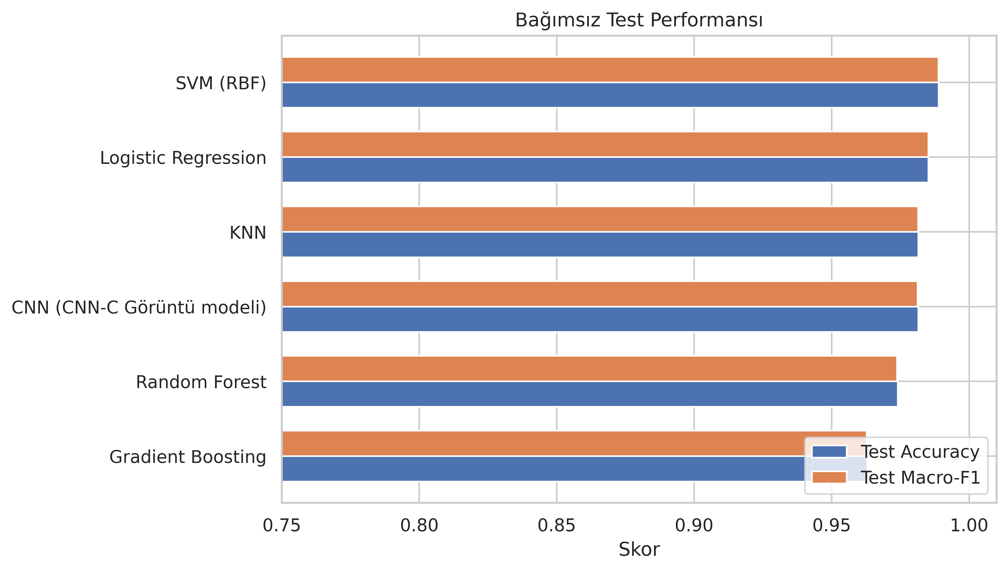
Şekil 3. Ana deneyde klasik algoritmalar ve CNN-C için test doğrulukları.
Sınıf bazlı incelemede bütün rakamlarda aynı performansın elde edilmediği anlaşılmaktadır. CNN-C için 8 sınıfında recall 0,9231, 2 sınıfında 0,9615 ve 1 sınıfında 0,9643'tür. RBF-SVM 2 ve 3 sınıflarında tam recall elde ederken 8 sınıfında 0,9231 değerindedir. Her iki sınıflandırıcı 0 rakamı için ilgili 27 test örneğinin tamamını doğru ayırt etmiştir. Bu örnekler, toplam accuracy birbirine çok yakın olsa bile hata profilinin farklı olabileceğini gösterir. Belirli bir sınıfın daha güç görünmesini genelleştirmek için daha geniş, bağımsız bir veri kümesi gerekir.
CNN-C ile RBF-SVM'nin ortak test gözlemlerinde altı uyuşmazlık bulunmaktadır. Dört örnekte CNN-C yanlış ve SVM doğru, iki örnekte CNN-C doğru ve SVM yanlıştır. Bu eşleştirilmiş tablo için kesin McNemar p değeri 0,6875 hesaplanmıştır. SVM eksi CNN doğruluk farkı %0,74 yüzde puandır; 2.000 ortak bootstrap örneklemesine dayanan yaklaşık %95 güven aralığı -1,11 ile +2,59 yüzde puan arasındadır. Aralık sıfırı kapsamaktadır. Bu nedenle gözlenen iki örneklik farkı, SVM'nin genelde CNN'den üstün olduğunun istatistiksel kanıtı olarak sunmak uygun değildir.
Kaydedilmiş tahmin dosyaları üzerinde yapılan ek hata incelemesinde 263 test görüntüsünü her iki modelin de doğru, yalnızca birini her ikisinin de yanlış sınıflandırdığı görüldü. Altı gözlemde doğru/yanlış durumları ayrışmıştır: CNN-C’nin yanlış, SVM’nin doğru bildiği örneklerin gerçek sınıfları 2, 6, 8 ve 1’dir; ters yöndeki iki örnek 8 ve 9 sınıflarındadır. Her iki modelin yanlış sınıflandırdığı tek gözlemin gerçek sınıfı 8 olup CNN-C bu görüntüyü 9, SVM ise 1 olarak tahmin etmiştir. Tablo 4 ve Şekil 6–7 bu gözlemleri gösterir; tablodaki indeksler test kümesindeki satır sırası değil, özgün Digits veri kümesindeki örnek indeksleridir. Bu küçük sayıdaki tekil örnek, rakam biçimlerinin genel olarak neden karıştığını açıklamak için tek başına yeterli değildir; hata örüntülerine ilişkin keşifsel bir bulgudur.
Tablo 4. Modellerden en az birinin hatalı olduğu test gözlemleri
Digits indeksi | Gerçek sınıf | CNN-C tahmini | RBF-SVM tahmini | Durum
54 | 2 | 3 | 2 | CNN-C hatalı
123 | 8 | 8 | 1 | RBF-SVM hatalı
492 | 6 | 5 | 6 | CNN-C hatalı
606 | 1 | 2 | 1 | CNN-C hatalı
1176 | 9 | 9 | 6 | RBF-SVM hatalı
1553 | 8 | 9 | 1 | İkisi de hatalı
1666 | 8 | 7 | 8 | CNN-C hatalı
Aşırı uyum değerlendirmesinde yalnızca testteki yüksek başarı değil, eğitim ile doğrulama arasındaki fark da incelenmiştir. CNN-C'nin ana deney eğitim doğruluğu %100 ve doğrulama doğruluğu %99,26'dır; fark yaklaşık 0,74 yüzde puandır. Aynı fark Gradient Boosting için %4,81, KNN için %3,70, rastgele orman için %3,33, SVM için %2,43 ve lojistik regresyon için %2,22 yüzde puandır. Bu değerler, CNN'nin seçilen koşuda daha küçük eğitim-doğrulama aralığına sahip olduğunu gösterir. Ancak tek bir fark ölçüsüyle aşırı uyumun tamamen bulunmadığı söylenemez; eğitim eğrileri ve farklı başlangıç sonuçları birlikte yorumlanmalıdır.
Beş tohumlu CNN-C kararlılık deneyinde test doğrulukları sırasıyla %98,15, %99,63, %97,04, %99,63 ve %99,26 olmuştur. Doğru tahmin sayıları 265, 269, 262, 269 ve 268'dir. Ortalama test doğruluğu %98,74, örnek standart sapması 1,13 yüzde puandır. En iyi epoch değerleri 44, 37, 31, 23 ve 50 olarak kaydedilmiştir. En yüksek performans 202 ve 404 tohumlarında, en düşük performans 303 tohumunda görülmüştür. Bütün koşular Tablo 5 ve Şekil 4'te sunulmuş; yalnızca en yüksek değer seçilip tekil bir başarı iddiasına dönüştürülmemiştir.
Tablo 5. CNN-C kararlılığı: beş rastgele başlangıç
Tohum | En iyi epoch | Test doğruluğu | Hata sayısı
101 | 44 | %98,15 | 5
202 | 37 | %99,63 | 1
303 | 31 | %97,04 | 8
404 | 23 | %99,63 | 1
505 | 50 | %99,26 | 2
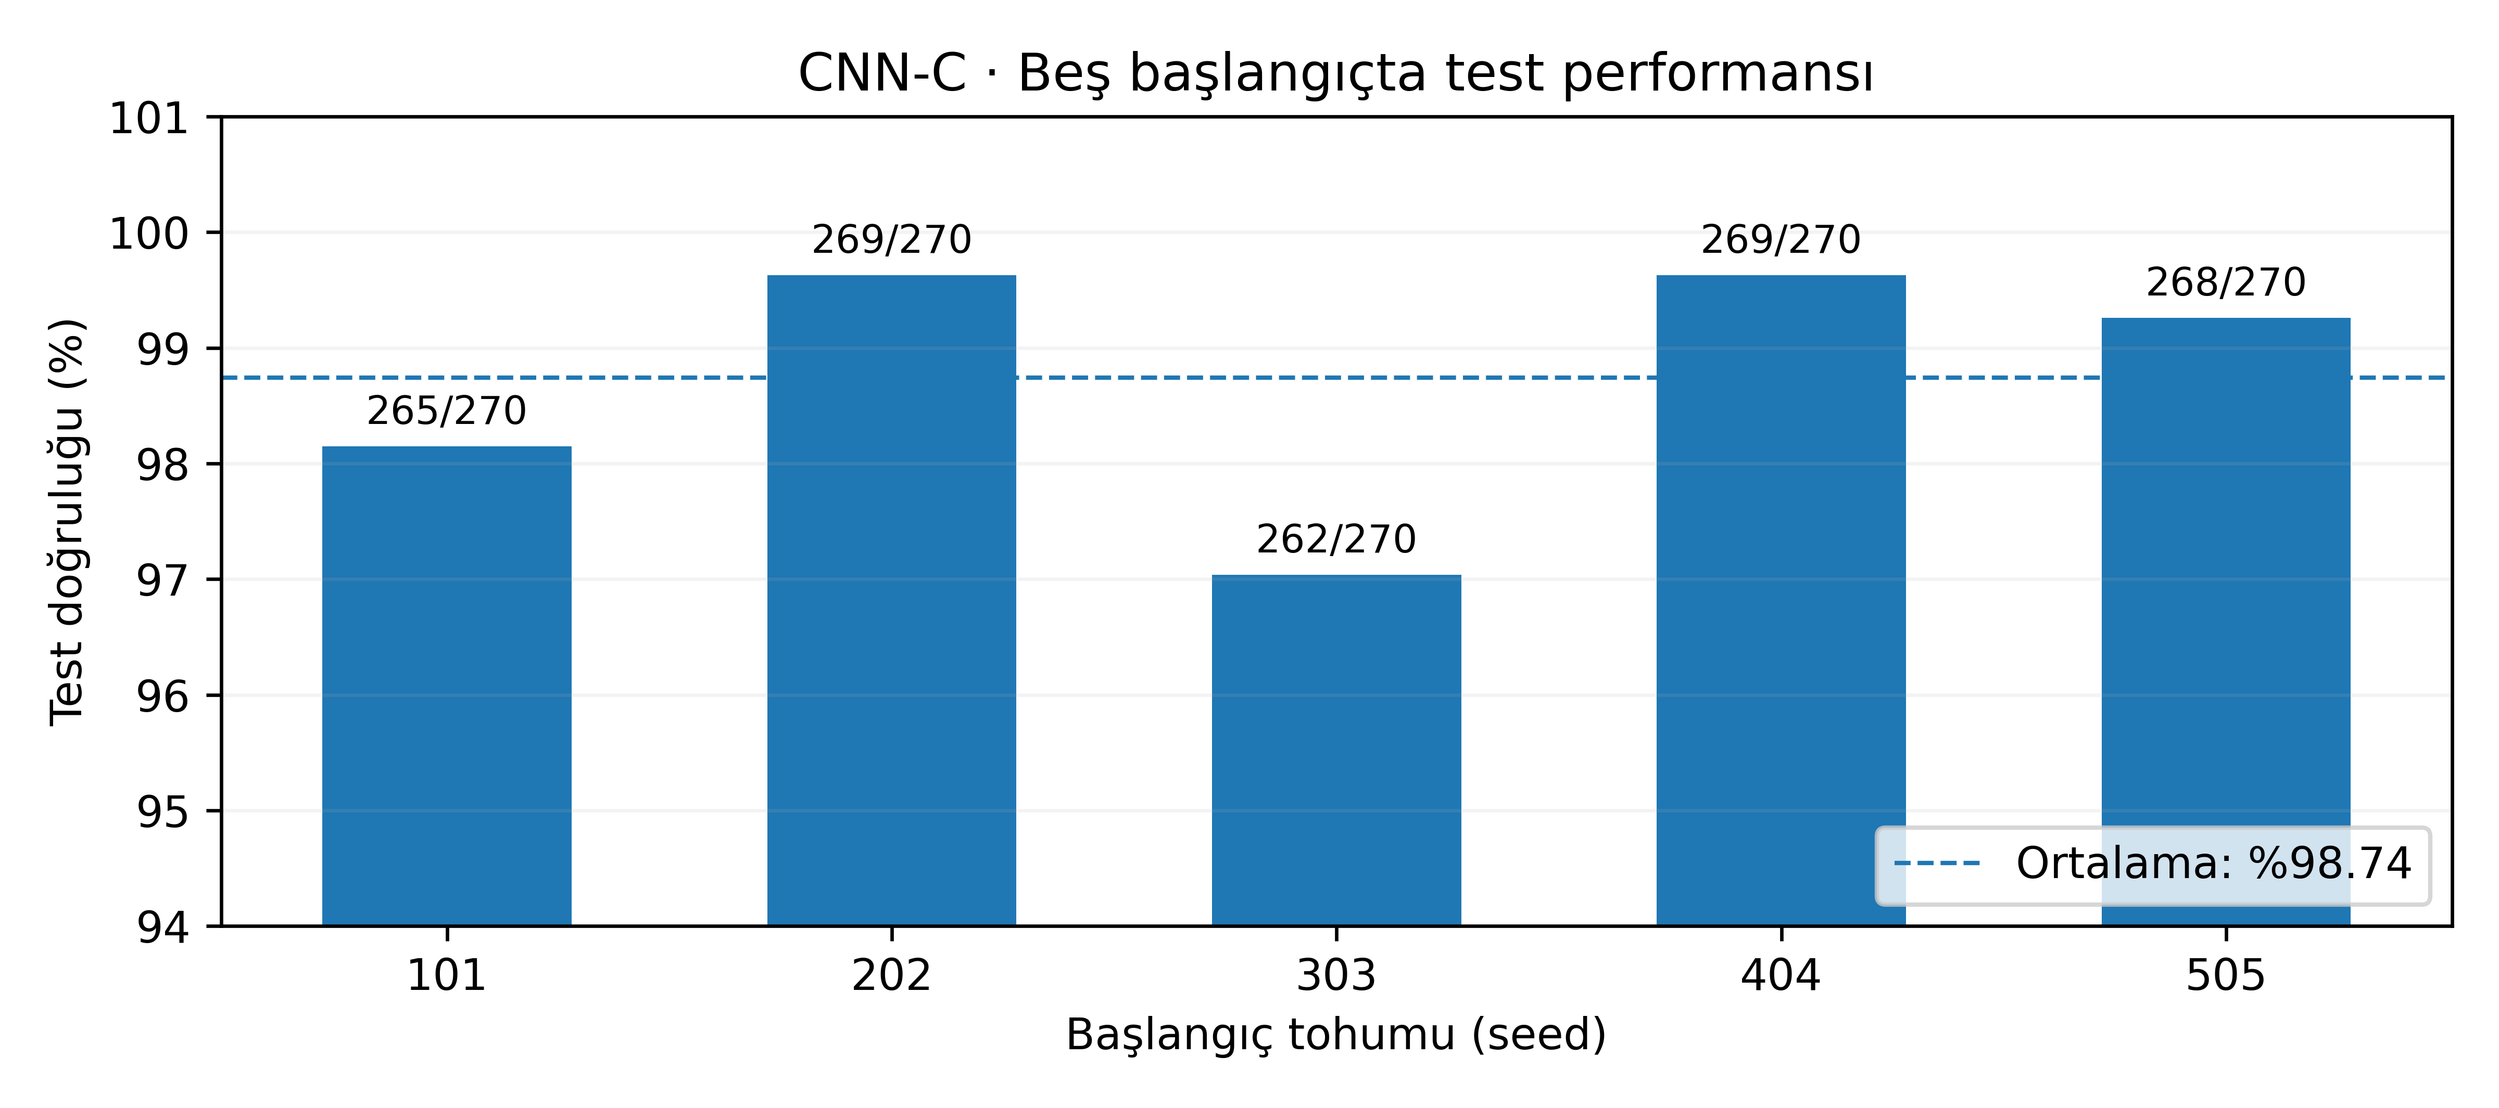
Şekil 4. CNN-C için beş başlangıç tohumu ve test doğrulukları.
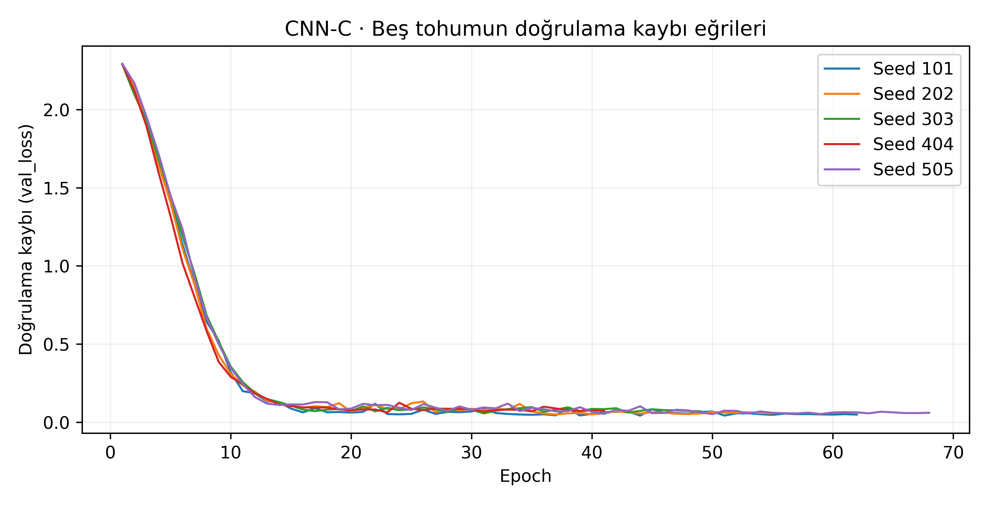
Şekil 5. CNN-C kararlılık eğitimlerinde doğrulama kaybı eğrileri.
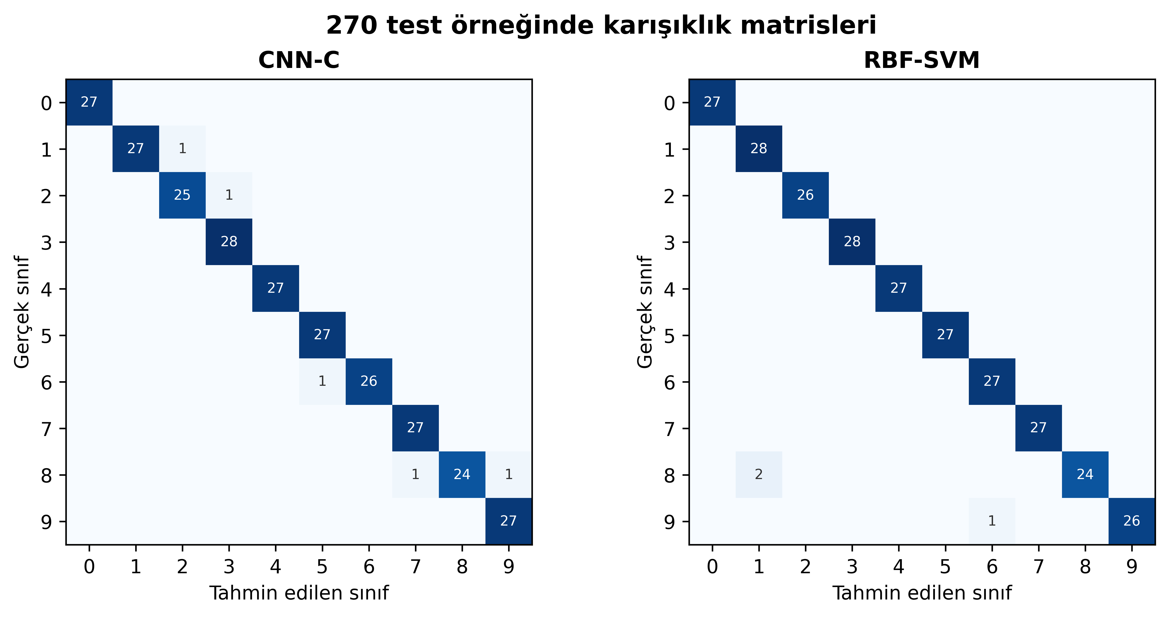
Şekil 6. CNN-C ve RBF-SVM için kaydedilmiş 270 test tahmininden yeniden hesaplanan karışıklık matrisleri.
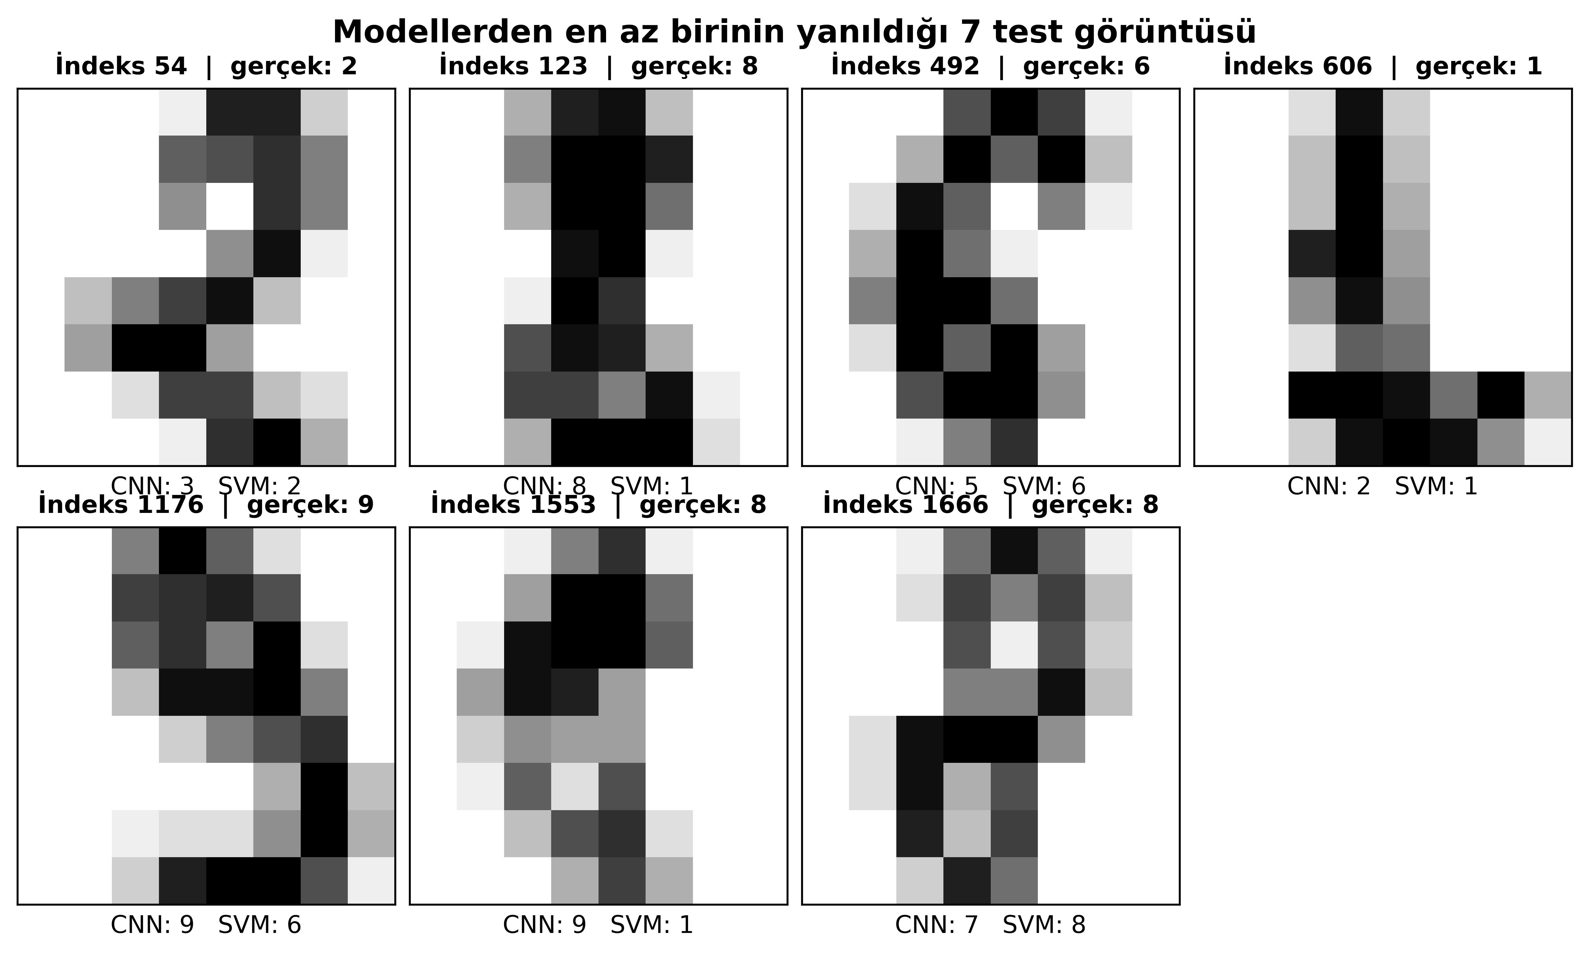
Şekil 7. Modellerden en az birinin hatalı sınıflandırdığı test örnekleri (indeksler, gerçek sınıflar ve iki modelin tahminleri).
Kararlılık deneylerinin doğrulama doğruluğu ortalaması %99,11 ve makro F1 ortalaması yaklaşık 0,99111'dir. Bu oranların test ortalamasından yüksek olması küçük bir genelleme farkına işaret etmektedir. Koşulardan 303'ün testte sekiz hata yapması, diğer dört çalışmaya göre daha düşük bir sonuca karşılık gelmiştir. Şekil 5'teki doğrulama kaybı eğrileri, en uygun eğitim noktasının koşular arasında neden değiştiğini görselleştirmektedir. Aynı mimari, aynı veri ve aynı eğitim hedefi altında bile rastgele başlangıçlar sonucu etkilemiştir; bu durum çoklu koşu raporlamasının değerini göstermektedir.
Dokuz ek doğrulama eğitiminde güçlü düzenlileştirme, referans CNN ve küçük CNN için ortalama doğrulama çapraz entropisi sırasıyla 0,02876, 0,02909 ve 0,04231 bulunmuştur. Aynı sıralamayla ortalama doğrulama makro F1 değerleri 0,99009, 0,98890 ve 0,98761'dir. Güçlü düzenlileştirme ile referansın çapraz entropi farkı yalnızca 0,00033'tür. Üç başlangıç üzerinden elde edilen bu küçük farkın genellenebilir, kesin üstünlük anlamına geldiği iddia edilmemiştir. Ayrıca ek mimari deneylerinin test kümesi hiç değerlendirilmemiştir; bu nedenle sonuçlar ana deneydeki bağımsız test tablosuna yeni bir model gibi eklenmemiştir.
Bulguların özetlenmesinde sonuç tablolarının kaynağı korunmuştur. Ana deneyin doğrulama ve test metrikleri, kararlılık deneyinin koşu bazlı tahminleri ve ek dokuz eğitimin yalnızca doğrulama ölçümleri birbirine karıştırılmamıştır. Bu ayrım, tek bir yüksek seed skorunu ana modelin bağımsız test başarısı gibi göstermeyi önler.
Sınıf 8, modellerin yalnızca ortalama skorlarla değerlendirilmesinin sınırını özellikle iyi göstermektedir. Bu sınıftaki 26 test örneğinin 24'ünü her iki model de doğru sınıflandırmış ve her ikisi de 0,9231 recall elde etmiştir. Buna karşın hata yapılan görüntüler tamamen aynı değildir: 1553 numaralı örnekte iki model de yanılmış; CNN-C ayrıca 1666, RBF-SVM ise 123 numaralı örnekte hata yapmıştır. Başka bir deyişle aynı sınıf recall değerine sahip olmak, aynı gözlemler üzerinde aynı tahminleri üretmek anlamına gelmez. Bu ayrımın yorumu model hatalarının kaydedilmiş örneklerine dayanır; tüm el yazılarının zorluk sıralaması için tek başına kanıt değildir.

5. Tartışma
Ana bulgu, doğrulama aşamasında seçilen model ile testte en yüksek doğruluğa ulaşan modelin aynı olmamasıdır. CNN-C doğrulama makro F1'de 0,99266 ile öndeyken, RBF-SVM testte iki gözlem daha doğru sınıflandırmıştır. Bu durum bir yöntemin 'başarısız' olduğunu göstermez; model seçimi ve test değerlendirmesinin farklı verilerden elde edilen iki ayrı bilgi olduğunu hatırlatır. Araştırma protokolü test sonucuna göre geriye dönük değiştirilirse, ölçülen performansın bağımsızlığı zarar görür. Cawley ve Talbot'un işaret ettiği seçim yanlılığı burada pratik önem taşır [20].
SVM'nin küçük Digits kümesindeki yüksek testi, RBF çekirdeğinin doğrusal olmayan ayrımları etkin biçimde modelleyebilmesiyle uyumludur [3]. Öte yandan CNN-C'nin doğrulamada daha güçlü görünmesi, yerel piksel örüntülerini doğrudan öğrenen bir temsilin avantajlı olabileceğini düşündürür [1]. Yine de bu açıklamalar gözlemsel bulguların olası yorumlarıdır; mevcut deney tek tek hangi katmanın veya özelliğin başarı farkına ne kadar katkı yaptığını ölçmemektedir. Böyle bir nedensel iddia için giriş temsili, ölçekleme ve mimariyi kontrollü biçimde değiştiren ek ablasyon deneyleri gerekir.
Hesaplanan McNemar p=0,6875 sonucu ve fark güven aralığının sıfırı kapsaması, iki test yüzdesi arasındaki farkı yorumlarken ihtiyatı gerektirir. Test kümesi 270 örnekten oluştuğu için tek bir tahmin yaklaşık 0,37 yüzde puana karşılık gelir. Bu çözünürlükte iki gözlem değiştiğinde model sıralaması kolayca yer değiştirebilir. Bootstrap aralığı da gözlenen sıralamanın belirsizliğini görünür kılar. Bu nedenle 'SVM kesin olarak daha iyi' veya 'CNN açık ara üstün' ifadelerinin ikisi de mevcut bulgularla desteklenmemektedir [14–16].
Şekil 7'deki küçük 8 × 8 örnekler, bazı rakam biçimlerinin düşük çözünürlükte birbirine yaklaşabildiğini düşündürmektedir. Bununla birlikte karışıklık matrisleri ve tekil hata görüntüleri yalnızca gözlenen tahminleri gösterir; belirli bir piksel örüntüsünün hangi katman veya karar sınırı nedeniyle hataya yol açtığını nedensel olarak açıklamaz. Böyle bir açıklama için giriş temsili ve mimari kararlar üzerinde kontrollü ablasyonlar gerekir. Bu nedenle hata görselleri keşifsel kanıt olarak sunulmuş, yeni model ayarı yapmak için kullanılmamıştır [19, 20].
MLP-B'nin MLP-A'dan daha fazla parametreye sahip olmasına karşın CNN-C'nin ikisinden yüksek doğrulama makro F1 sağlaması, kapasiteyi yalnızca parametre sayısıyla değerlendirmenin sınırlı olduğunu gösterir. Bir CNN'de yerel filtrelerin aynı ağırlıkları görüntünün farklı bölgelerinde kullanması, düzleştirilmiş vektör üzerinde çalışan MLP'den farklı bir yapısal varsayımdır. Ancak CNN-C'nin MLP'lerden daha iyi doğrulama sonucu vermesi, her veri kümesinde veya her ağ genişliğinde üstün olacağını kanıtlamaz. Parametre arama bütçesi ve seçilen hiperparametre aralıkları, gözlenen sonuçların önemli bağlamsal koşullarıdır.
Klasik yöntemlerde bazı eğitim doğruluklarının %100 olması, yüksek kapasitenin eğitim örneklerine çok iyi uyum gösterebildiğini ortaya koyar. Buna karşılık doğrulama farkları modelden modele değişmiştir; Gradient Boosting'in yaklaşık %4,81 yüzde puanlık aralığı CNN-C'ninkinden büyüktür. Tek başına eğitim doğruluğu üzerinden kalite sıralaması yapılmamalıdır. Dropout, L2 ve erken durdurma kullanılmış olması aşırı uyum riskini azaltmayı amaçlar [10–12], fakat özellikle küçük kümelerde iyi görünen doğrulama puanlarının yeni veri üzerinde korunacağı garanti edilemez [19].
Beş tohumlu kararlılık analizi, tek koşuda elde edilen yüksek bir başarının ağın değişmez özelliği olarak sunulmaması gerektiğini gösterir. Sonuçların %97,04 ile %99,63 arasında değişmesi hem eğitimin başlangıç koşullarına duyarlılığına hem de küçük test kümesinde birkaç hatanın yüzdelere güçlü yansımasına işaret eder. Beş deneyin tamamı aynı test gözlemlerini kullandığı için bu değişkenlik yeni kişilerin veya farklı cihazların etkisini ölçmez. Üstelik ek koşular ana test sonuçları görüldükten sonra gerçekleştirilmiştir; bu nedenle en yüksek tohum değerini yeni 'nihai model' olarak seçmemek özellikle önemlidir.
Dokuz doğrulama eğitimi, daha güçlü düzenlileştirme yapılandırmasında ortalama çapraz entropinin çok az daha düşük olduğunu göstermiştir. Ancak güçlü düzenlileştirme ile referansın farkı 0,00033 gibi küçük bir değerdir ve her yapılandırma yalnızca üç tohumla denenmiştir. Bu veri, model geliştirmenin sonraki adımları için bir hipotez üretebilir; kesin genellenebilirlik iddiası üretmez. Parametre sayısı daha düşük küçük CNN'nin biraz daha düşük performans göstermesi de, basitliğin her zaman yeterli olacağını veya daha büyük ağın zorunlu olduğunu kanıtlamaz. İzlenecek doğru yöntem, yeni deney planını test sonuçlarından bağımsız tanımlamaktır.
Çalışmanın başlıca sınırlılığı verinin 8 × 8 boyutlu, görece temiz ve küçük olmasıdır. Örneklerin farklı yazarlara göre grup bazlı ayrıldığı doğrulanmadığından gerçek kullanıcılar arası genelleme konusunda güçlü iddia kurulamaz. Çevresel ışık, hareket bulanıklığı, görüntü sıkıştırması ve arka plan gürültüsü de veri kümesinde gerçek kamera uygulamalarındaki çeşitlilikle temsil edilmemektedir. Daha sonraki bir çalışmada yazara göre ayrım, farklı veri bölünmelerinde tekrarlama, özgün kamera görüntüleri ve önceden saklı tutulmuş bağımsız bir dış test kümesi kullanılmalıdır. Bulguların pratik geçerliliği ancak bu tür doğrulamalarla sınanabilir.
Bu çalışmanın en yararlı yönü, performans sayılarının hangi işlem ve dosyalardan elde edildiğinin izlenebilir olmasıdır. Veri indekslerinin, hiperarama sonuçlarının, test tahminlerinin, mimari ayarların ve kütüphane sürümlerinin saklanması, yüzdelerin yeniden hesaplanmasını mümkün kılar. Yalnızca başarı değeri vermek yerine hangi modelin neden seçildiğini, hangi varsayımların geçerli olduğunu ve hangi belirsizliklerin çözülemediğini belirtmek akademik raporun güvenilirliğini artırır. İleride yapılacak geliştirmeler için en sağlam başlangıç noktası da budur.
İki hibrit CNN–SVM çalışması [23, 24], öğrenilmiş özellik çıkarımının farklı bir sınıflandırıcıyla birleştirilmesinin araştırılabilir bir tasarım olduğunu gösterir. Buradaki bağımsız RBF-SVM'nin testte CNN-C'den iki tahmin fazla yapması, bu hibrit tasarımın aynı veri üzerinde başarılı olacağı anlamına gelmez. Yeni araştırmada önce CNN'nin ara katman gösterimi yalnızca eğitim verisinden öğrenilmeli, SVM'nin C ve gamma gibi ayarları eğitim içi çapraz doğrulamayla seçilmeli, mimari kararı doğrulama kümesinde tamamlanmalı ve başarı daha önce incelenmemiş dış test örneklerinde ölçülmelidir. Böyle bir ablasyon çalışması düz piksel temsili ile öğrenilmiş CNN özelliklerinin etkisini daha açık ayırabilir.
Çalışmanın yöntemsel katkısı üç başlıkta toplanabilir. İlk olarak, klasik modeller ile MLP ve CNN aynı sınıf dağılımı ve veri ayrımı üzerinden karşılaştırılmış; eğitimden öğrenilen ön işleme işlemleri çapraz doğrulama içine alınmıştır. İkinci olarak, doğrulama temelli model seçimi sonrasında CNN-C (%98,15) ile RBF-SVM'nin (%98,89) test farkı, yalnızca iki örneğe karşılık geldiği ve McNemar testiyle istatistiksel üstünlük göstermediği belirtilerek sunulmuştur. Üçüncü olarak, beş tohumlu kararlılık ve dokuz ek mimari eğitimi, ana test sonucundan ayrı keşifsel kanıt olarak raporlanmıştır. Bu değerlendirme biçimi, Cawley ve Talbot'un seçim yanlılığı [20] ve Varoquaux'nun küçük örneklem belirsizliği [19] uyarılarıyla uyumludur; yeni bir algoritma geliştirildiği veya dış veride genellemenin kanıtlandığı ileri sürülmemektedir.

6. Sonuç
Bu çalışmada scikit-learn Digits veri kümesi üzerinde beş klasik makine öğrenmesi algoritması ile iki MLP ve bir CNN yapılandırması aynı eğitim, doğrulama ve test ayrımı altında değerlendirilmiştir. CNN-C doğrulama makro F1 ölçütünde 0,99266 ile seçilmiş ve bağımsız testte %98,15 doğruluk elde etmiştir. Testte %98,89'a ulaşan RBF-SVM iki ek örneği doğru sınıflandırmış olsa da kesin McNemar testi ve bootstrap aralığı, bu farkı genel bir istatistiksel üstünlük olarak yorumlamaya yeterli kanıt sunmamıştır. Böylece model seçiminin önceden belirlenmiş doğrulama ölçütüne dayanmasının önemi somutlaştırılmıştır. Tahminler üzerinden yapılan hata çözümlemesi, modellerin 263 ortak doğru ve bir ortak yanlış kararı olduğunu; yalnızca altı gözlemde doğru/yanlış durumlarının ayrıştığını ortaya koymuştur.
CNN-C'nin beş farklı başlangıç tohumu ile tekrarlanan eğitimlerinde ortalama test doğruluğu %98,74 ve örnek standart sapması 1,13 yüzde puandır. Performansın %97,04–%99,63 arasında değişmesi, küçük bir test kümesinde tek koşuya dayalı sonuçların sınırlılığını göstermiştir. Aynı test örnekleri kullanıldığından bu tekrarlardan bağımsız dış veri başarısı çıkarılamaz. Dokuz ek doğrulama eğitimi ise düzenlileştirme ayarlarının düşük düzeyde farklar doğurabildiğini göstermiş; ancak test sonucuna göre yeni model seçimi yapılmamıştır.
Yöntem bakımından çalışmanın temel kazanımı, eğitim içi hiperparametre araması, doğrulama temelli model seçimi ve son testin birbirinden ayrılabilmesidir. Sınıf dağılımı, veri sızıntısı önlemleri, farklı algoritma aileleri, aşırı uyum göstergeleri, sınıf bazında sonuçlar ve eşleştirilmiş istatistiksel test aynı araştırma süreci içinde ele alınmıştır. Kaydedilmiş model dosyaları, tahminler, sürüm bilgileri ve çalışma geçmişleri bu sürecin yeniden incelenmesini desteklemektedir. Böyle bir izlenebilirlik, yalnızca en yüksek doğruluğun bildirilmesinden daha açıklayıcı bir değerlendirme sağlar.
Gelecek çalışmalarda daha yüksek çözünürlüklü ve farklı kişilerce oluşturulmuş görüntüler, birden çok veri ayrımı ve tamamen bağımsız bir test kümesi kullanılmalıdır. CNN katmanları ile ön işleme tercihleri kontrollü ablasyon deneyleriyle incelenebilir; hiperparametre araması daha geniş fakat önceden belirlenmiş bir bütçeyle yürütülebilir. Bu araştırmanın sonucu belirli bir algoritmanın her koşulda üstün olması değil, küçük ölçekli görüntü sınıflandırmasında dikkatli deney tasarımının, ölçüt çeşitliliğinin ve sınırlılıkları dürüstçe raporlamanın vazgeçilmez olduğudur.
Deney kayıtlarının yeniden kullanılabilmesi için sınıf tanımları, indekslerle sabitlenen veri ayrımı, ön işleme zinciri ve kütüphane sürümleri açık biçimde verilmiştir. Bununla birlikte bu şeffaflık, bağımsız dış veriyle doğrulama yapılması gereğini ortadan kaldırmaz.
Benzer araştırmalardan çıkarılan sonraki adım, CNN ara katman özellikleriyle eğitilen hibrit SVM'nin bağımsız bir dış veri kümesinde sınanmasıdır [23, 24]. Mevcut çalışma böyle bir hibrit modeli test etmemiştir. Sonuçların temel değeri, doğrulama ve test ayrımına sadık kalınarak küçük performans farklarının ve rastgeleliğin sınırlarının görünür kılınmasıdır.

Kaynakça
[1] LeCun, Y., Bottou, L., Bengio, Y., & Haffner, P. (1998). Gradient-based learning applied to document recognition. Proceedings of the IEEE, 86(11), 2278–2324.
[2] Pedregosa, F., et al. (2011). Scikit-learn: Machine learning in Python. Journal of Machine Learning Research, 12, 2825–2830.
[3] Cortes, C., & Vapnik, V. (1995). Support-vector networks. Machine Learning, 20, 273–297. https://doi.org/10.1007/BF00994018
[4] Breiman, L. (2001). Random forests. Machine Learning, 45, 5–32. https://doi.org/10.1023/A:1010933404324
[5] Friedman, J. H. (2001). Greedy function approximation: A gradient boosting machine. Annals of Statistics, 29(5), 1189–1232. https://doi.org/10.1214/aos/1013203451
[6] Cover, T., & Hart, P. (1967). Nearest neighbor pattern classification. IEEE Transactions on Information Theory, 13(1), 21–27. https://doi.org/10.1109/TIT.1967.1053964
[7] Cox, D. R. (1958). The regression analysis of binary sequences. Journal of the Royal Statistical Society: Series B, 20(2), 215–232. https://doi.org/10.1111/j.2517-6161.1958.tb00292.x
[8] Rumelhart, D. E., Hinton, G. E., & Williams, R. J. (1986). Learning representations by back-propagating errors. Nature, 323, 533–536. https://doi.org/10.1038/323533a0
[9] Krizhevsky, A., Sutskever, I., & Hinton, G. E. (2012). ImageNet classification with deep convolutional neural networks. Advances in Neural Information Processing Systems, 25.
[10] Srivastava, N., Hinton, G., Krizhevsky, A., Sutskever, I., & Salakhutdinov, R. (2014). Dropout: A simple way to prevent neural networks from overfitting. Journal of Machine Learning Research, 15, 1929–1958.
[11] Ioffe, S., & Szegedy, C. (2015). Batch normalization: Accelerating deep network training by reducing internal covariate shift. Proceedings of ICML, 448–456. https://proceedings.mlr.press/v37/ioffe15.html
[12] Kingma, D. P., & Ba, J. (2015). Adam: A method for stochastic optimization. Proceedings of ICLR. https://mlanthology.org/iclr/2015/kingma2015iclr-adam/
[13] Kohavi, R. (1995). A study of cross-validation and bootstrap for accuracy estimation and model selection. Proceedings of IJCAI, 1137–1145. https://www.ijcai.org/Proceedings/95-2/Papers/016.pdf
[14] Dietterich, T. G. (1998). Approximate statistical tests for comparing supervised classification learning algorithms. Neural Computation, 10(7), 1895–1923. https://doi.org/10.1162/089976698300017197
[15] McNemar, Q. (1947). Note on the sampling error of the difference between correlated proportions or percentages. Psychometrika, 12, 153–157. https://doi.org/10.1007/BF02295996
[16] Efron, B., & Tibshirani, R. J. (1993). An introduction to the bootstrap. Chapman & Hall/CRC.
[17] Sokolova, M., & Lapalme, G. (2009). A systematic analysis of performance measures for classification tasks. Information Processing & Management, 45(4), 427–437. https://doi.org/10.1016/j.ipm.2009.03.002
[18] Fawcett, T. (2006). An introduction to ROC analysis. Pattern Recognition Letters, 27(8), 861–874. https://doi.org/10.1016/j.patrec.2005.10.010
[19] Varoquaux, G. (2018). Cross-validation failure: Small sample sizes lead to large error bars. NeuroImage, 180, 68–77. https://doi.org/10.1016/j.neuroimage.2017.06.061
[20] Cawley, G. C., & Talbot, N. L. C. (2010). On over-fitting in model selection and subsequent selection bias in performance evaluation. Journal of Machine Learning Research, 11, 2079–2107. https://www.jmlr.org/papers/v11/cawley10a.html
[21] Simard, P. Y., Steinkraus, D., & Platt, J. C. (2003). Best practices for convolutional neural networks applied to visual document analysis. Proceedings of the Seventh International Conference on Document Analysis and Recognition (ICDAR), 958–963. https://doi.org/10.1109/ICDAR.2003.1227801
[22] Abadi, M., et al. (2016). TensorFlow: A system for large-scale machine learning. Proceedings of OSDI, 265–283. https://www.usenix.org/conference/osdi16/technical-sessions/presentation/abadi/
[23] Niu, X.-X., & Suen, C. Y. (2012). A novel hybrid CNN–SVM classifier for recognizing handwritten digits. Pattern Recognition, 45(4), 1318–1325. https://doi.org/10.1016/j.patcog.2011.09.021
[24] Ahlawat, S., & Choudhary, A. (2020). Hybrid CNN-SVM classifier for handwritten digit recognition. Procedia Computer Science, 167, 2554–2560. https://doi.org/10.1016/j.procs.2020.03.309

Yapay zekâ kullanımı beyanı
Bu çalışmanın hazırlanmasında üretken yapay zekâ araçlarından araştırma planını düzenleme, kod taslaklarını geliştirme, hata ayıklama, deney kayıtlarını karşılaştırma ve metnin dilini iyileştirme amacıyla yararlanılmıştır. Makaledeki sayısal sonuçlar Google Colab deneylerinin kaydedilmiş çıktı dosyalarından alınmıştır; yeni sonuç üretilmiş gibi sunulmamıştır. Kaynakların ve analizlerin denetlenmesi, çalışmanın anlaşılması ve nihai akademik sorumluluk öğrenciye aittir.

Kod ve veri bağlantıları
Kod ve sonuçlar: https://github.com/ReyhanOnbasi/El-Yazisi-Rakam-Siniflandirma
Veri kümesi: https://scikit-learn.org/stable/modules/generated/sklearn.datasets.load_digits.html
Çalıştırılmış notebook (GitHub): Notebook’u GitHub’da aç
Colab üzerinden çalıştır: Google Colab’da aç

